資料５－２

第４部 外来医療計画の推進

（愛知県地域保健医療計画の一部として策定）

外来医療計画の推進

１ 策定の趣旨
外来医療については、無床診療所の開設状況が都市部に偏っていること、診療所における診療科の専門分化が進んでいること、救急医療提供体制の構築等の医療機関間の連携の取組が、個々の医療機関の自主的な取組に委ねられていること、等の状況にあり、地域によっては協議が十分に行われていない現状にあります。
こうした状況に対応するため、平成30(2018)年７月に「医療法及び医師法の一部を改正する法律」(平成30年法律第79号）が制定され、医療法等の関係法令の改正が行われ、都道府県は医療法第30条の４第１項に規定する医療計画に定める事項として新たに「外来医療に係る医療提供体制の確保に関する事項」を追加し、外来医療に関する情報を可視化し、その情報を新規開業者等へ情報提供するとともに、地域の医療関係者等において外来医療機関間での機能分化・連携の方針等について協議を行い、協議を踏まえた取組を推進することになりました。
表１ 医療施設別の施設数・医師数(常勤換算)
 | 愛 知 県 |  | 全 国
 | 施設数(か所) | 医師数(人) | 施設数(か所) | 医師数(人)
病 院 | 314  (5.2％) | 13,079  (59.7％) | 8,122  （7.2％） | 260,350  （63.0％）
有床診療所 | 268  (4.5％) | 8,834  (40.3％) | 5,641  （5.0％） | 152,772  (37.0％)
無床診療所 | 5,414  (90.3％) | 8,834  (40.3％) | 99,253  （87.8％） | 152,772  (37.0％)
計 | 5,996 | 21,913 | 113,016 | 413,122
資料：令和５(2023)年医療施設調査
２ 計画の期間
この計画は、令和９(2027)年度から令和11(2029)年度までの３年間とします。

３ 外来医師偏在指標と外来医師多数区域の設定
(1) 外来医師偏在指標の設定
○ 医療需要及び人口構成とその変化や患者の流出入を反映するなどして、医師の偏在の状況を全国ベースで客観的に示す指標として、医師偏在指標を設定することとしています。なお、外来医師偏在指標は医師の絶対的な充足状況を示すものではなく、あくまでも相対的な偏在の状況を表す性質のものです。
○ 厚生労働省が策定した、「外来医療に係る医療提供体制の確保に関するガイドライン」(以下「ガイドライン」という。)では、外来医療に関する医師偏在指標は、診療所医師の性別・年齢分布、地域ごとの外来医療ニーズ（性・年齢別人口・昼夜間人口比等による）、診療所における外来医療患者対応割合等を踏まえ算出することとされています。
○ ガイドラインでは、まず、厚生労働省が示す外来医師偏在指標の計算式に基づき、都道府県において２次医療圏単位で外来医師偏在指標を定め、この外来医師偏在指標に基づき２次医療圏ごとに外来医師多数区域を適宜設定することとされています。

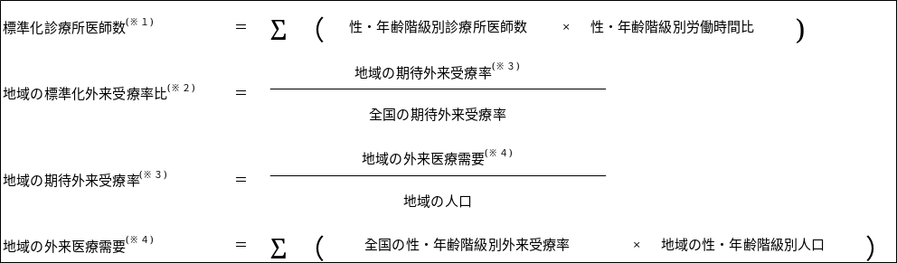

(2) 外来医師多数区域の設定
○ ガイドラインでは、外来医師偏在指標の値が全国の２次医療圏（330医療圏）の中で上位33.3％(110位まで)に該当する２次医療圏を外来医師多数区域として設定することと示されています。
○ 厚生労働省が算定した外来医師偏在指標によると、名古屋・尾張中部医療圏が全国の２次医療圏の中で上位33.3％に該当する２次医療圏となります。
○ よって、名古屋・尾張中部医療圏を本県の外来医師多数区域として設定します。

表２ 外来医師偏在指標
２次医療圏名 | 外来医師偏在指標 |  | 外来医師  多数区域  多数区域
２次医療圏名 |  | 全国順位 | 外来医師  多数区域  多数区域
名古屋・尾張中部 | 141.2 | 20位 | ○
海部 | 84.5 | 267位
尾張東部 | 106.0 | 142位
尾張西部 | 100.1 | 179位
尾張北部 | 95.0 | 213位
知多半島 | 93.0 | 225位
西三河北部 | 89.7 | 242位
西三河南部東 | 94.9 | 214位
西三河南部西 | 82.5 | 277位
東三河北部 | 96.9 | 200位
東三河南部 | 89.7 | 243位
愛知県 | 109.5 27 | ―
全国 | 115.7 | ―

４ 外来医療に係る医療提供体制に関する協議の場の設定
○ 都道府県は、医療法第30条の18の５の規定に基づき、２次医療圏またはその他都道府県知事が適当と認める区域ごとに診療に関する学識経験者の団体その他の医療関係者、医療保険者その他の関係者との協議の場を設け、関係者との連携を図りつつ、外来医療機能の偏在・不足等への対応に関する事項等について協議を行い、その結果を取りまとめ、公表するものとされています。
また、協議の場については、地域医療構想調整会議を活用することが可能とされています。
○ 本県では、地域医療構想の推進のための取組と連携を図るため、各構想区域の地域医療構想推進委員会を協議の場として設定することとします。
協議の場では、外来機能に関する外来医療機関間での機能分化・連携の方針等について、協議を行い、地域ごとの方針決定を行っていきます。
【協議の場における協議事項】
＜全ての医療圏で協議する事項＞
・地域外来医療のうち「地域で不足している外来医療機能」に関する検討（初期救急医療、在宅医療、産業医、学校医、予防接種等の公衆衛生に係る医療）
・医療機器の効率的な活用に関する検討
＜外来医師多数区域の医療圏で協議する事項＞
・外来医師多数区域における新規開業者への届出の際に求める事項(地域で不足する外来医療機能を担うことを求める)
・新規開業者が拒否した場合の協議の場への出席要請と協議の結果の公表

○ 検討を行う際に必要なデータについては、「５ 各医療圏における外来医療の提供状況」に記載しています。
○ なお、外来医師多数区域である、名古屋・尾張中部医療圏については、地域医療構想推進委員会の下に、調整部会を設置して、地域ごとの課題の検討を行っていきます。

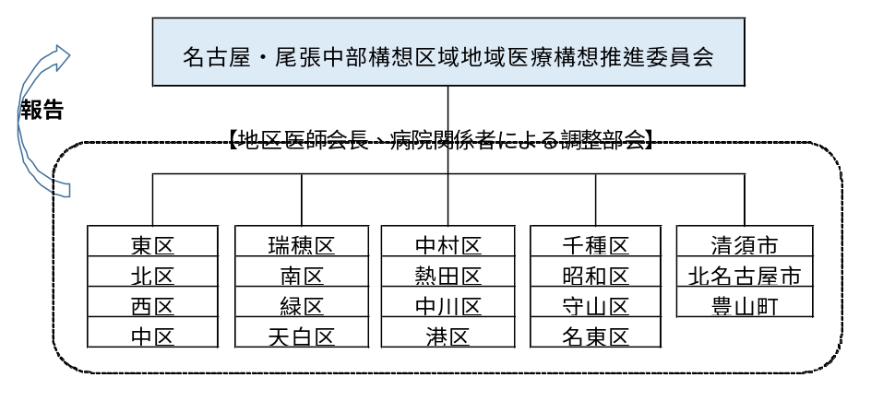
【名古屋・尾張中部医療圏の協議体制】

５ 各医療圏における外来医療の提供状況
(1) 地域外来医療について
○ 令和７（2025）年12月12日に「医療法等の一部を改正する法律」が制定され、都道府県は、地域において特に必要とされる外来医療（以下「地域外来医療」という。）に関する事項を、外来医療に係る協議の場において、関係者との協議を行い、その結果を取りまとめ、公表、周知することとされました。
また、都道府県は、厚生労働省令で定める基準を超え、特に地域外来医療を確保する必要があると認められる区域を外来医師過多区域として指定し、当該区域における新規開業希望者に対して、医療法に基づき、開設６か月前までに事前届出を求め、地域で不足している医療機能や医師不足地域での医療の提供を要請、勧告、従わない場合は公表を行うことができることとなりました。
〇 本県においては、厚生労働省令で定める基準を超える２次医療圏がないため、外来医師過多区域の指定は行いませんが、地域外来医療のうち「地域で不足する医療機能」について、ガイドラインに基づき、改めて協議を行う必要があります。
○ 地域で不足する外来医療機能については、診療所を開設する新規開業者を対象として情報提供をしていきます。

(2) 地域で不足している来医療機能に関する検討のための情報
○ 地域で不足している外来医療機能に関する協議をするためには、２次医療圏ごとの初期救急医療提供の状況、在宅医療サービスの実施状況、公衆衛生医療の状況を明らかにする必要があります。
ア 初期救急の現状
○ 令和５(2023)年10月１日現在、休日夜間診療所（医科）は42か所設置されています。また、地区（医師会）単位でみると、休日夜間診療所設置が８地区、在宅当番医制実施が３地区、両制度併用が15地区、未実施が１地区となっています。（第３部第３章「救急医療対策）参照）

時間外等外来に係るＮＤＢデータ（令和６(2024)年）
人口10万人当たり  時間外等外来患者数  図１-① | 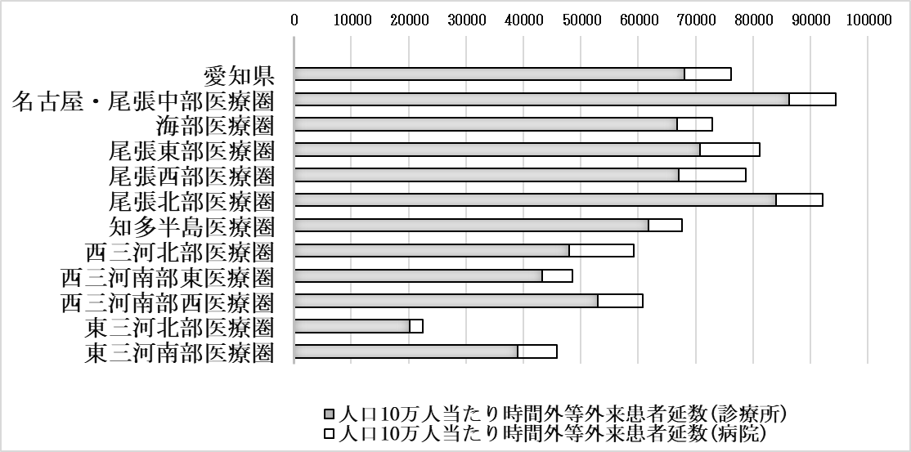
人口10万人当たり  時間外等外来医療施設数  図１-② | 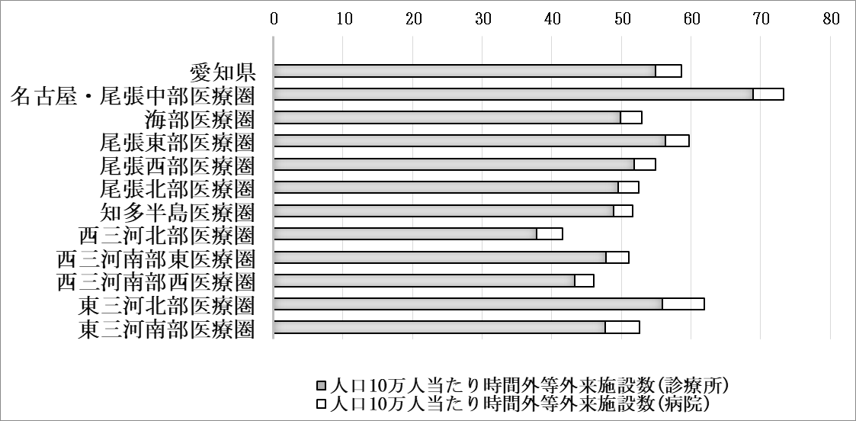
実施診療所数でみた時間外等外来患者数  図１-③ | 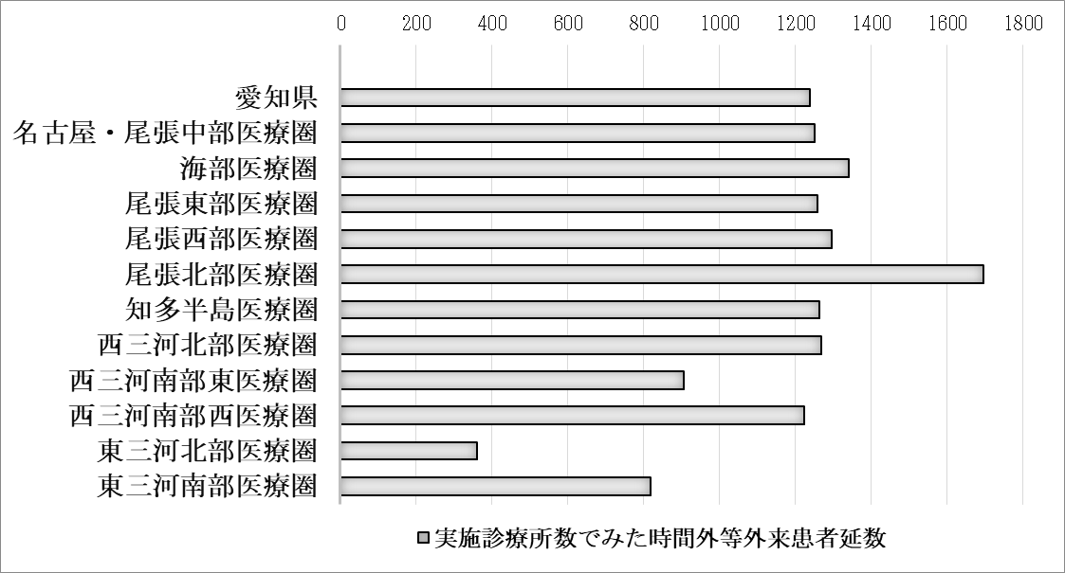

イ 在宅医療サービスの実施状況
○ 寝たきりの高齢者や慢性疾患で長期の療養が必要な患者など、主として在宅での適切な医療を必要とする患者が増加しています。
○ 医療技術の進歩や発症早期からのリハビリテーションにより、病院を早期に退院できる患者が増えています。
○ 医療保険による在宅医療、介護保険により在宅サービスを実施している医療機関は以下のとおりであり、全ての医療圏において在宅医療等が実施されています。
訪問診療に係るＮＤＢデータ（令和６(2024)年）
人口10万人当たり  訪問診療患者数  図２-① | 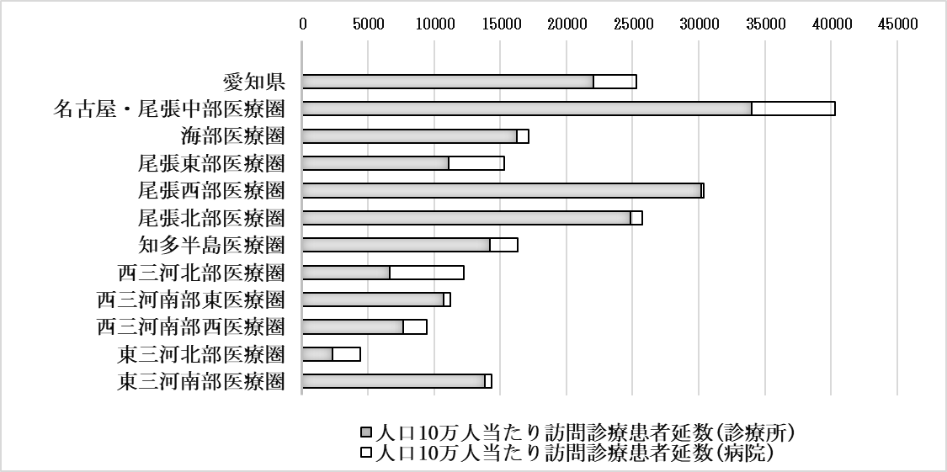
人口10万人当たり  訪問診療医療施設数  図２-② | 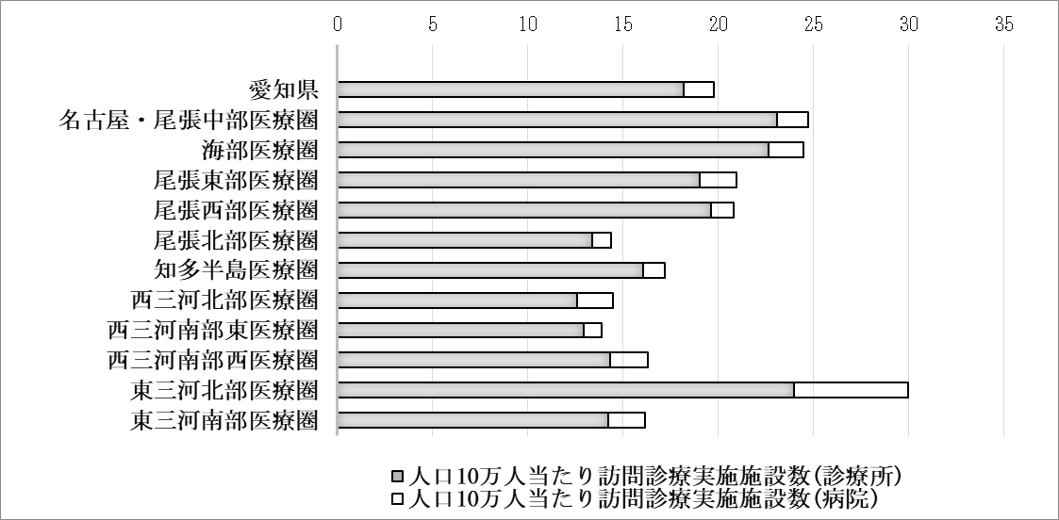
実施診療所数でみた  訪問診療患者数  図２-③ | 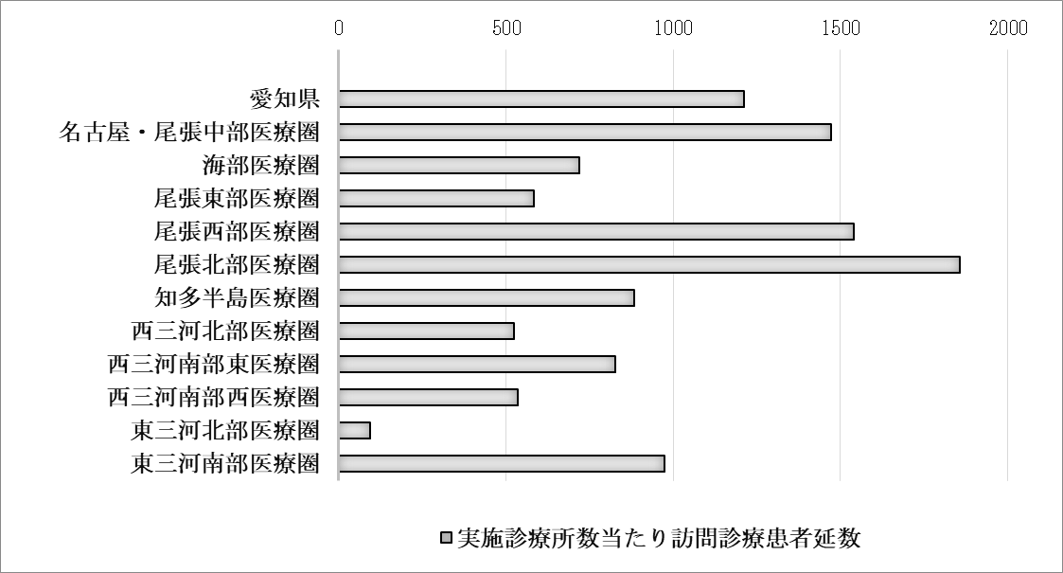
往診に係るＮＤＢデータ（令和６(2024)年）
人口10万人当たり  往診患者数  図２-④ | 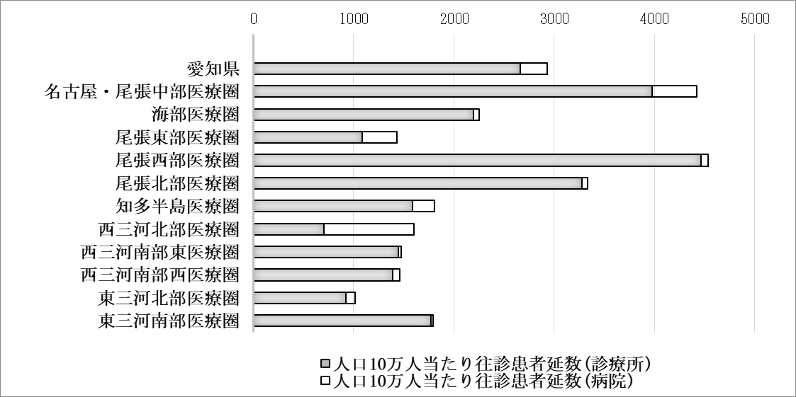
人口10万人当たり  往診医療施設数  図２-⑤ | 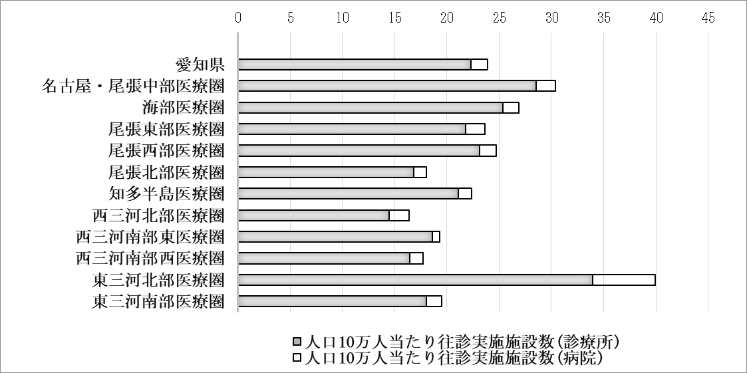
実施診療所数でみた  往診患者数  図２-⑥ | 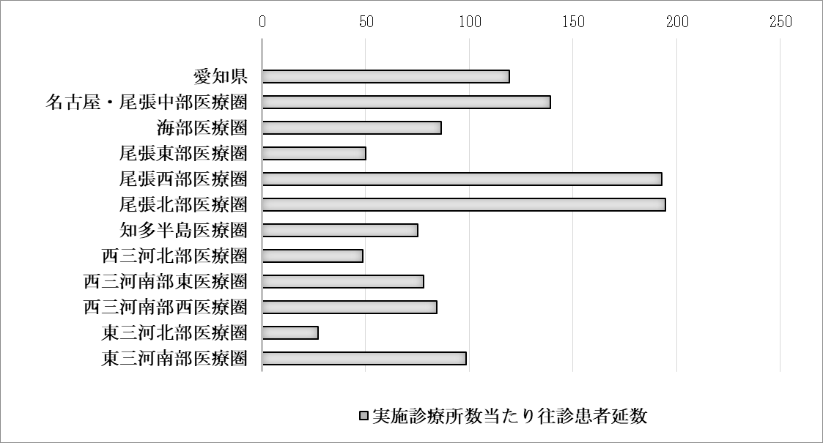

表３ 医療保険等による在宅医療サービス
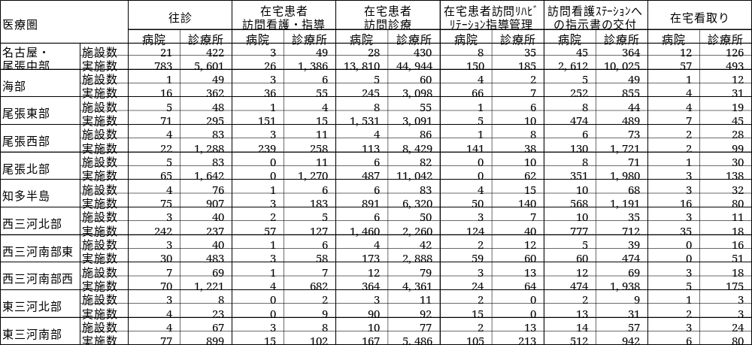

資料：令和５(2023)年医療施設調査 注：「実施件数」は、令和５(2023)年９月１か月の数

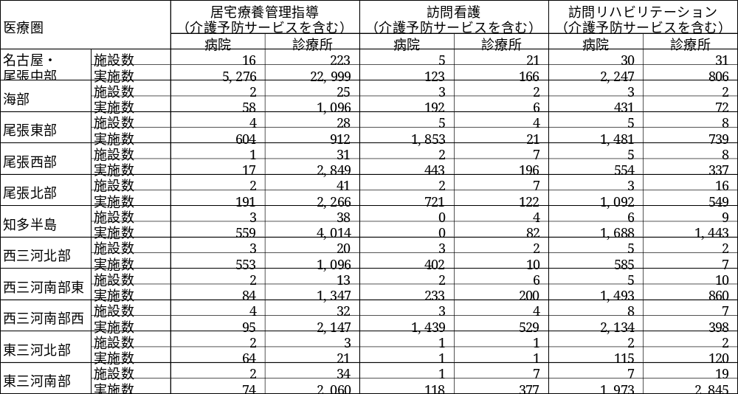
表４ 介護保険等による在宅医療サービス

資料：令和５(2023)年医療施設調査 注：「実施件数」は、令和５(2023)年９月１か月の数

ウ 公衆衛生医療の実施状況
(ｱ) 産業医
○ 事業所は、事業場の規模に応じて産業医を選任する必要があります。
・労働者数50人以上3,000人以下の規模の事業場 ・・・ １名以上選任
・労働者数3,001人以上の規模の事業場 ・・・ ２名以上選任
・常時1,000人以上の労働者を使用する事業場と労働安全衛生規則第13条第１項第２号
に掲げる業務に常時500人以上の労働者を従事させる事業場 ・・・ 専属の産業医選任
(ｲ) 学校医
○ 学校には、学校医を置く必要があります。
・医師のうちから任命又は委嘱
・学校における保健管理に関する専門的事項に関し、技術及び指導に従事

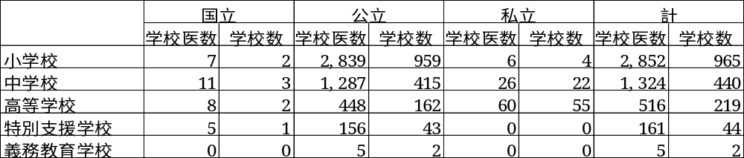
表５ 学校医数の状況

資料：令和７(2025)年度学校基本調査

(ｳ) 予防接種
○ 予防接種法に基づき、市町村長は、ジフテリア、百日せき、急性灰白髄炎（ポリオ）、麻しん、風しん、日本脳炎、破傷風、結核、Hib感染症、小児の肺炎球菌感染症、ヒトパピローマウイルス感染症、水痘、Ｂ型肝炎、ロタウイルス感染症、ＲＳウイルス、インフルエンザ、高齢者肺炎球菌感染症、新型コロナウイルス及び帯状疱疹について、予防接種を実施することとされています。

表６ 予防接種を実施する医療機関の状況
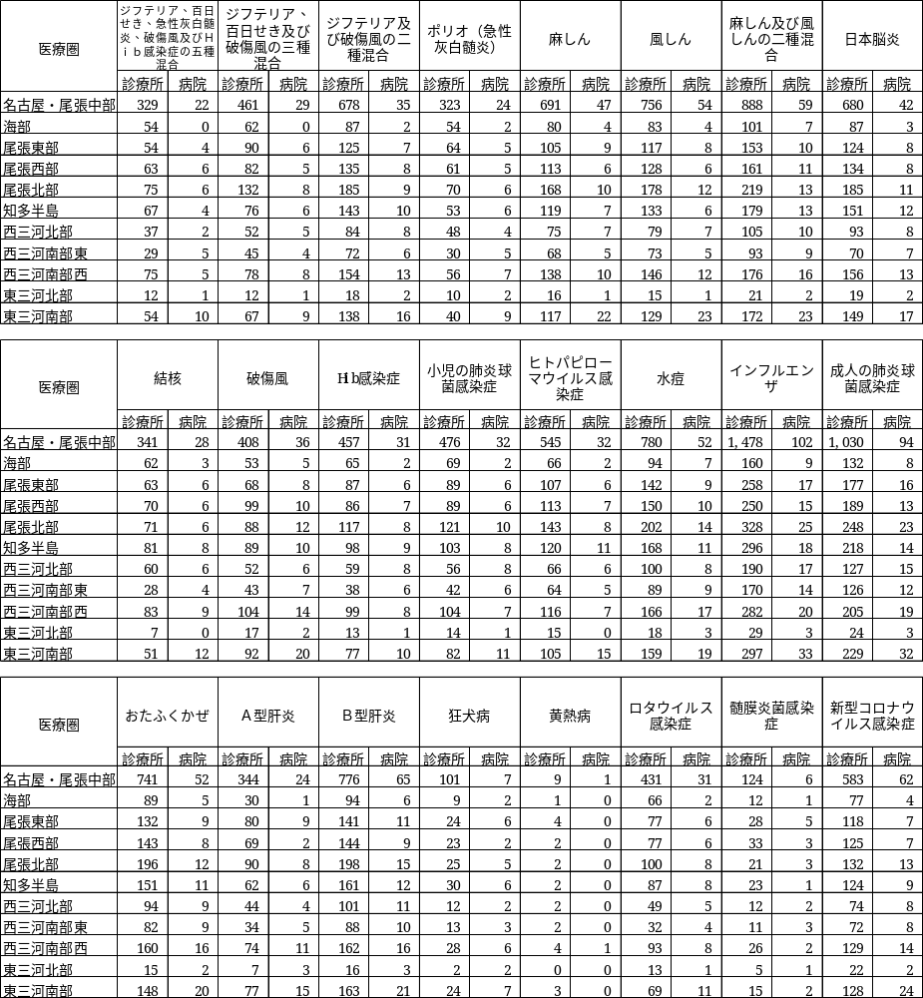

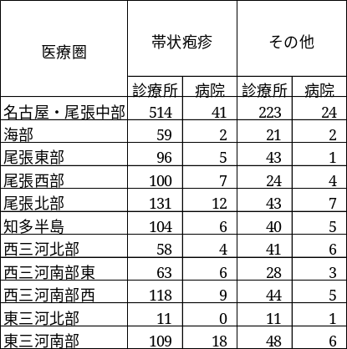

資料：医療情報ネット（令和８(2026)年度調査）

(3) 病院・診療所の所在に関するマッピング
○ ガイドラインでは、医療機関のマッピング（地図情報として可視化）に関する情報等、開業に当たって参考となる情報について明示することとされています。

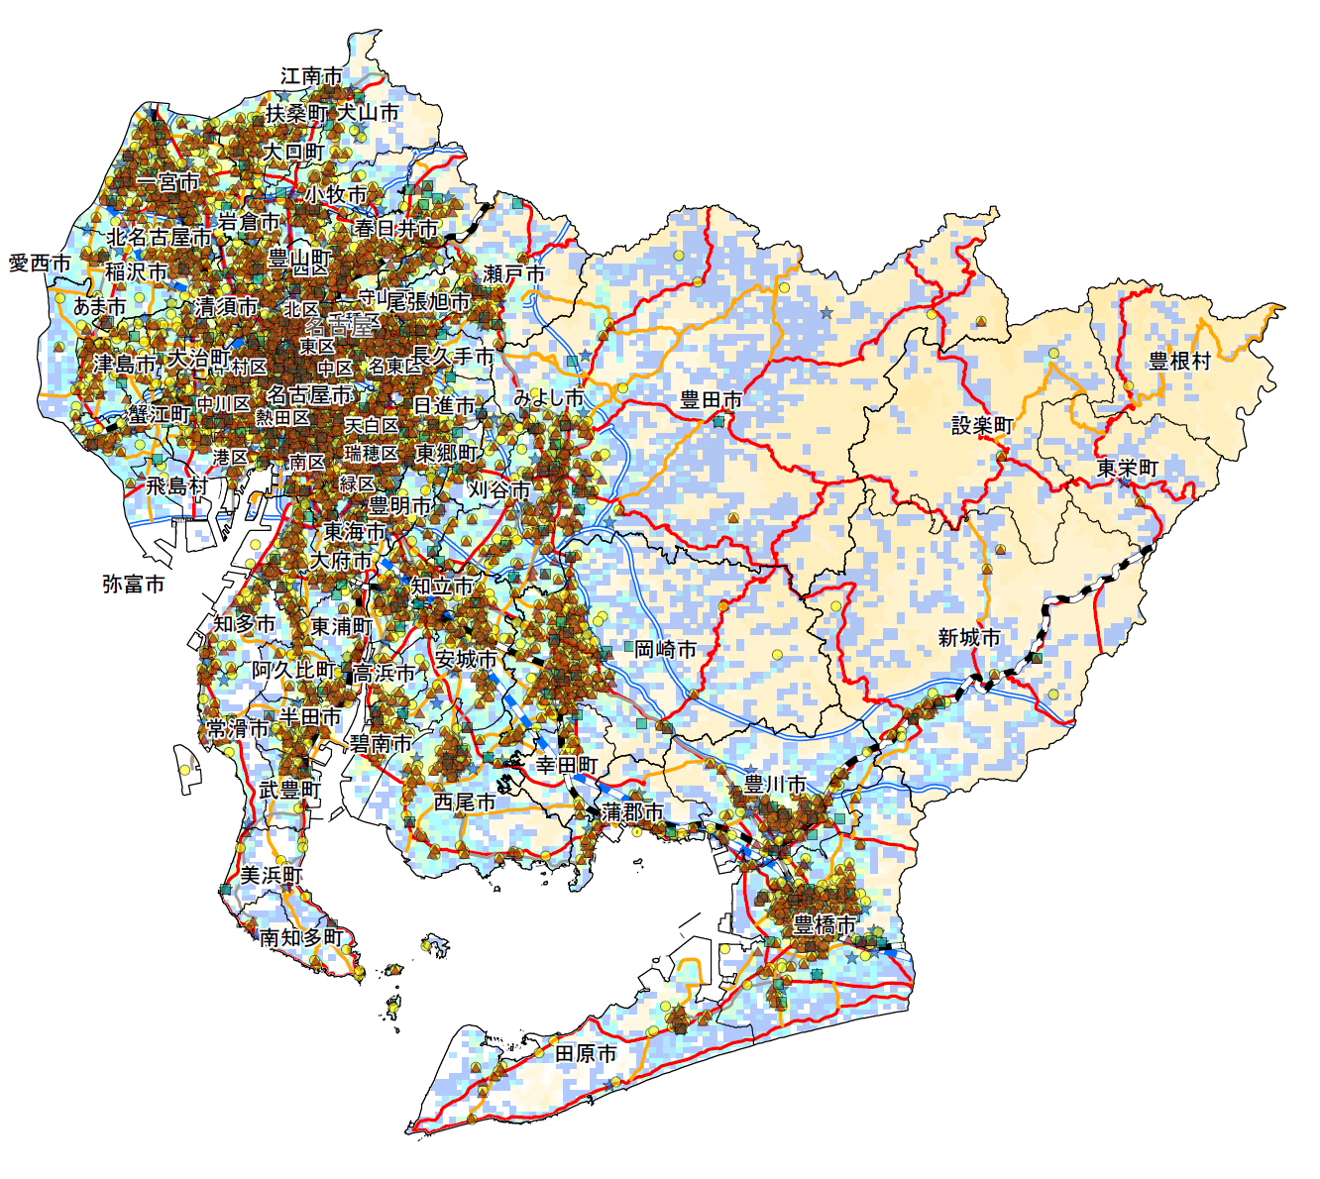
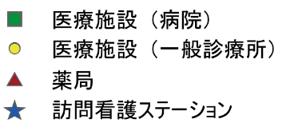
【医療施設（病院・診療所）の所在地マップ】

【地域外来医療のうち「地域で不足している外来医療機能」に係るプロセス図】
地域外来医療のうち「地域で不足している外来医療機能」に関する検討

【対象】
協議状況の公表・新規開業者等への情報提供
・地域医療構想推進委員会の議事録等を県のＷｅｂページで公表
・診療所新規開業者等から開業相談時に所管保健所から情報提供
全ての医療圏

(新規開業者に「不足している外来医療機能」を担うことを求める)
医療圏で不足する機能の実施予定を診療所開設届に添付して
所管保健所へ提出

【求めに応じない場合】
新規開業者に協議の場へ出席
要請の上、協議
【求めに応じた場合】
協議の場で担う機能の確認
※地域医療構想推進委員会
事務局から報告
【対象】
外来医師多数区域の医療圏

協議状況の公表
地域医療構想推進委員会の
議事録等を県のＷｅｂページで公表

注） は、協議の場で行う事項

は、保健所等で行う事項

○ 外来医師多数区域における新規開業者に対しては、地域で不足する医療機能を担うことに合意が得られた事項に関して、地域の医師会や市町村と情報共有する等、フォローアップを行うこととします。（外来医師多数区域以外の医療圏でも新規開業者に地域で不足する医療機能を担うことを求めることは可能。）

６ 医療機器の共同利用について
○ 人口当たりの医療機器の台数には地域差があり、医療機器ごとに地域差の状況が異なっています。今後、人口減少が見込まれる中、医療機器についても共同利用の推進等によって効率的に活用していく必要があります。
○ 医療機器の設置状況、稼働状況、保有状況等に関する情報、共同利用の方針、共同利用計画の記載事項とチェックのためのプロセスを策定し、医療機器等の共同利用の方針や具体的な共同利用計画について協議の場で協議を行っていきます。
○ 医療機器の共同利用については、対象医療機器を設置する全ての病院・診療所を対象とします。
(1) 対象医療機器の設定
○ ＣＴ、ＭＲＩ、ＰＥＴ、放射線治療（リニアック、ガンマナイフ）並びにマンモグラフィ とします。
※ＣＴ、ＭＲＩについては、施設基準に適合しているものとして地方厚生局等に届け出たものとする。

(2) 医療機器の設置状況及び稼働状況
○ (1)で定めた対象医療機器の本県における「人口10万人当たり台数と調整人口（性・年齢構成を調整した人口）当たり台数」及び「稼働状況」については、次のとおりです。

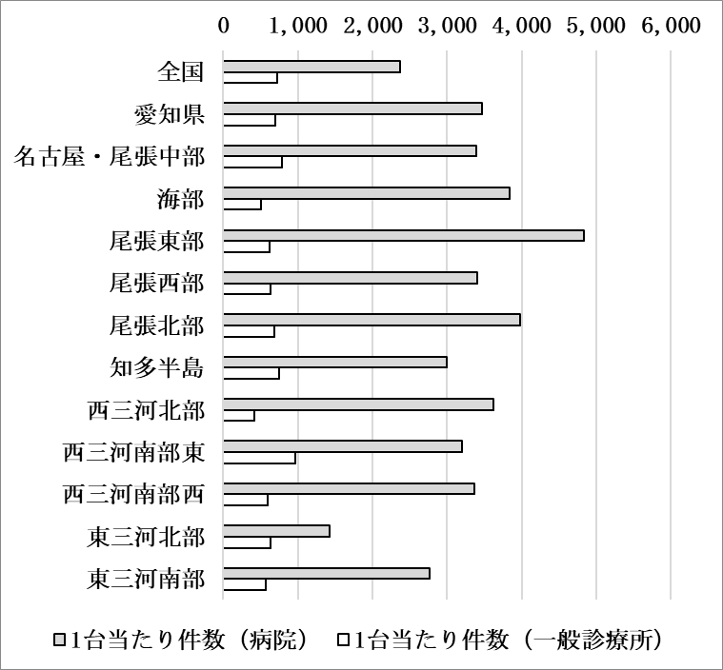
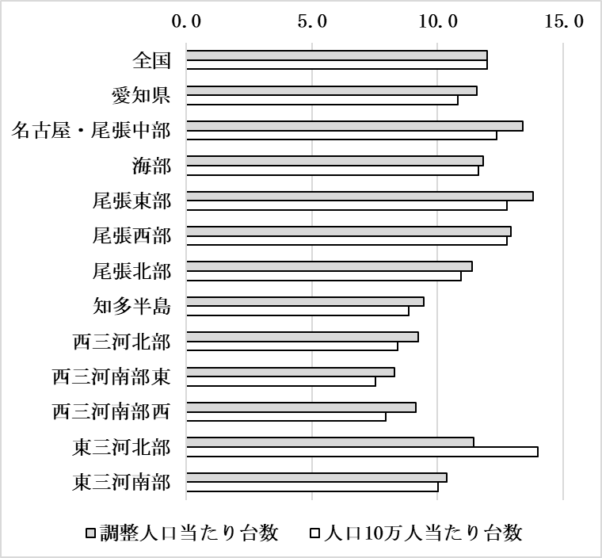
図３-① ＣＴ
稼働状況
台数

※データ値表記の「0」は、台数があっても検査件数がない場合と台数がない場合、及び秘匿の場合がある。

図３-② ＭＲＩ
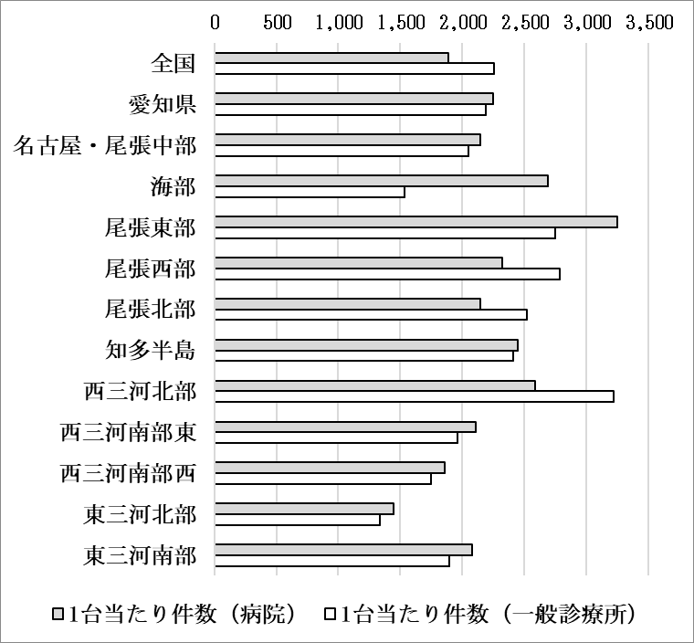
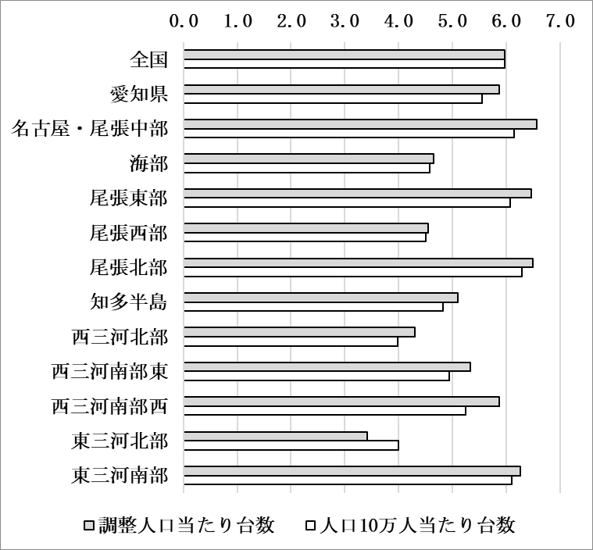
稼働状況
台数

※データ値表記の「0」は、台数があっても検査件数がない場合と台数がない場合、及び秘匿の場合がある。

図３-③ ＰＥＴ
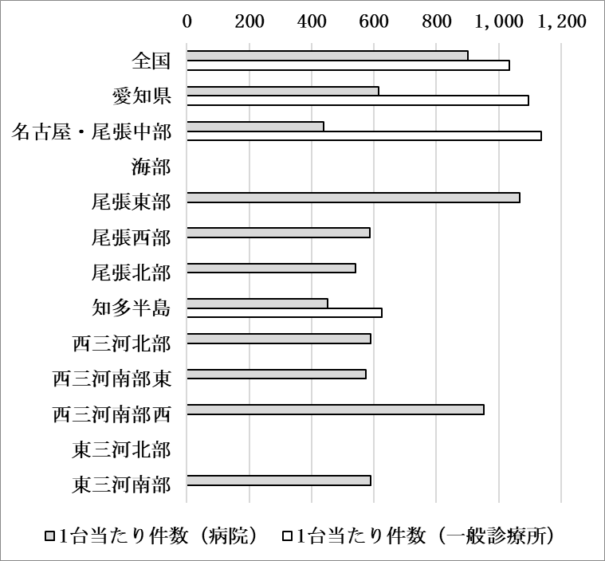
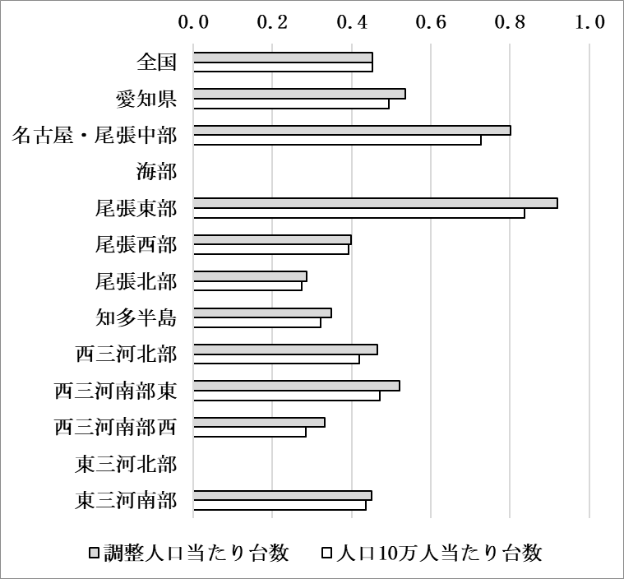
稼働状況
台数

※データ値表記の「0」は、台数があっても検査件数がない場合と台数がない場合、及び秘匿の場合がある。

図３-④ 放射線治療（リニアック、ガンマナイフ）
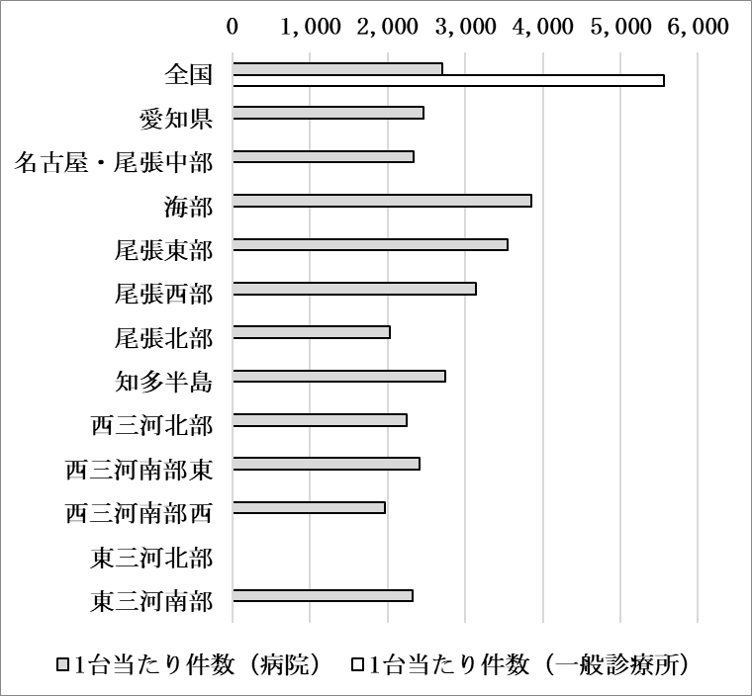
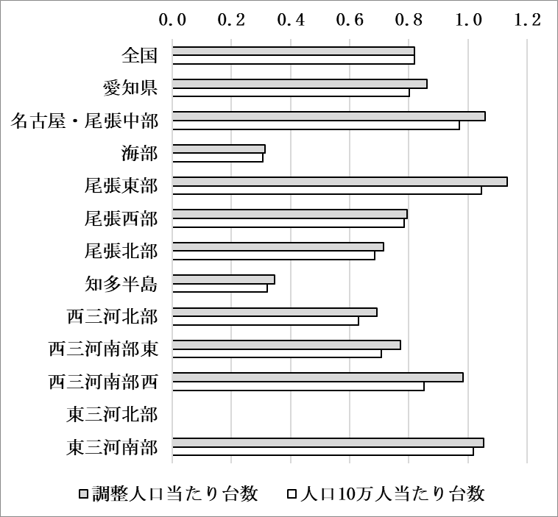
稼働状況
台数

※データ値表記の「0」は、台数があっても検査件数がない場合と台数がない場合、及び秘匿の場合がある。

図３-⑤ マンモグラフィ
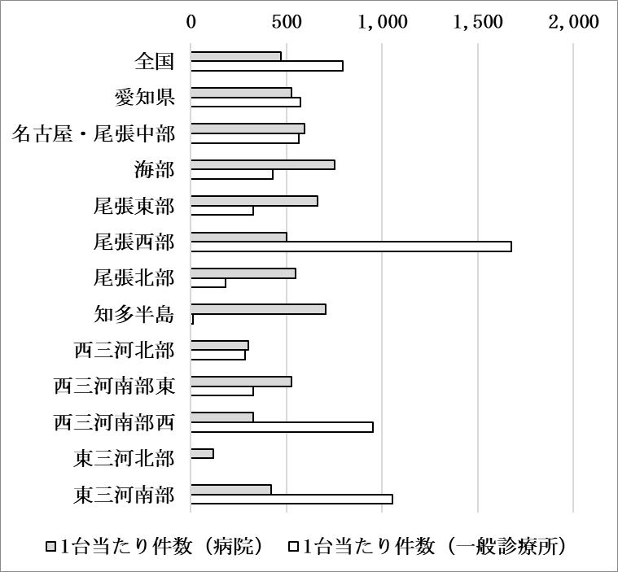
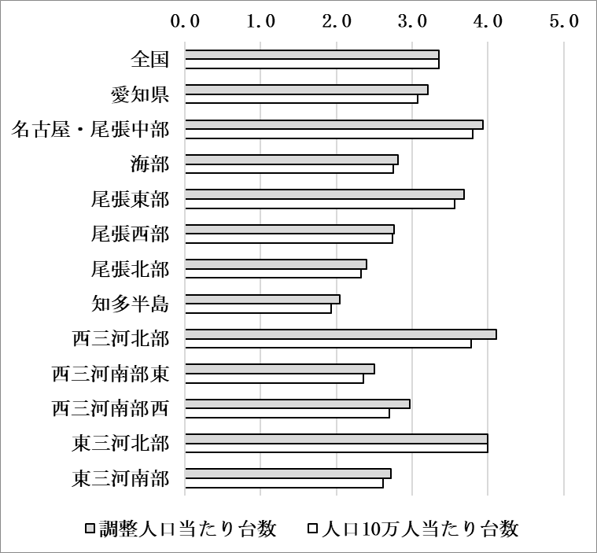
稼働状況
台数

※データ値表記の「0」は、台数があっても検査件数がない場合と台数がない場合、及び秘匿の場合がある。
資料：令和５(2023)年医療施設調査、ＮＤＢデータ（令和６年(2024年)）

(3) 共同利用の方針(全医療機器共通)
○ 対象医療機器を新たに設置した際には、共同利用（対象医療機器について連携先の病院又は診療所から紹介された患者のために利用される場合を含む）に努めるものとします。
○ 医療機関が対象医療機器を購入する場合は、下記の記載事項により当該医療機器の共同利用に係る計画を策定し、協議の場において確認を求めることとします。
【記載事項】
・共同利用の対象とする医療機器
・共同利用の実施
・保守、整備等の実施に関する方針
・画像撮影等の検査機器については、画像情報及び画像診断情報の提供に関する方針
(4) チェックのためのプロセス
○ 共同利用計画及び共同利用に関する規定、保守点検計画については、対象医療機器の設置後10日以内に医療機関の開設等の場所を所管する保健所（以下「所管保健所」という。）に提出することとします。（提出期限はエックス線装置設置届等と同じ）
○ 所管保健所は共同利用計画及び共同利用に関する規定、保守点検計画及び医療法に基づく医療機器の設置届出等により、医療機器の安全管理に係る体制並びに診療用放射線の安全管理に係る体制について確認します。
○ 協議の場では、共同利用計画により、共同利用方針(共同利用を行わない場合は共同利用を行わない理由)について確認するものとします。
○ 地域の医療資源を可視化する観点から、医療機器の稼働状況について、都道府県への報
告を求めることとします。なお、外来機能報告対象医療機関は、外来機能報告による報告をもって当該保有台数及び利用件数の報告に替えることができるものとします。
(5) 病院・診療所の所在に関するマッピング
○ ガイドラインでは、医療機器を有する医療機関をマッピングした上で、新規購入希望者に対して情報を提供することとされています。
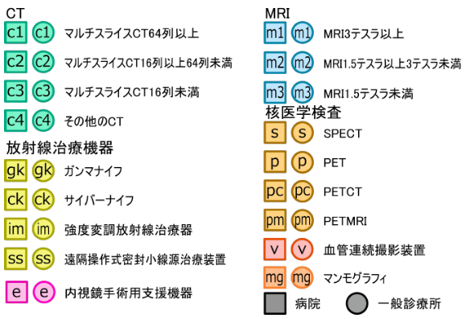
【医療機器保有施設の所在地マップ】

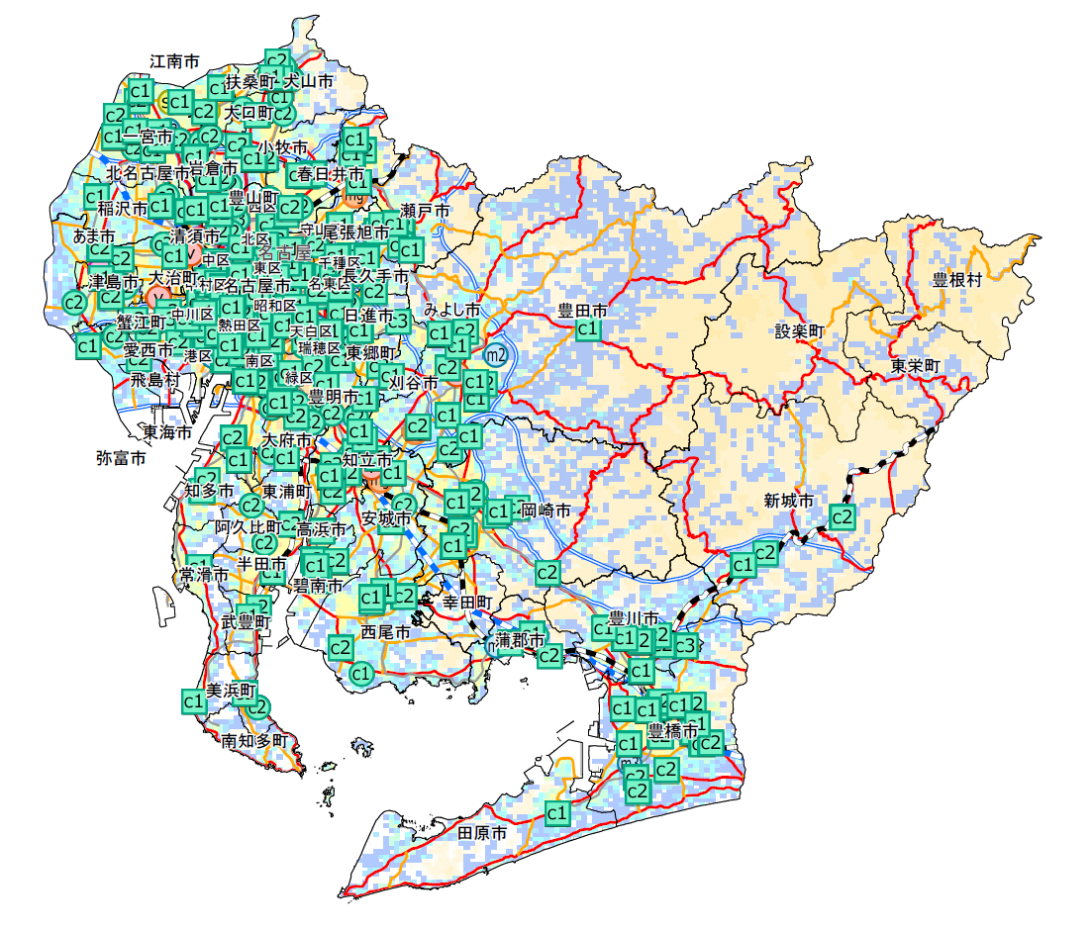

【医療機器の共同利用に関するプロセス図】
医療機関が対象機器を設置（新規・更新）した場合、共同利用計画
の策定をして所管保健所へ提出（設置後10日以内）
※エックス線装置設置届と同時に所管保健所へ提出

協議の場で共同利用計画の確認
※地域医療構想推進委員会事務局から報告

協議状況の公表
・地域医療構想推進委員会の議事録等を県のＷｅｂページで公表
・共同利用する医療機関については、県のＷｅｂページで公表
注） は、協議の場で行う事項

は、保健所等で行う事項

７ 外来機能報告について
○ 令和３(2021)年５月に「良質かつ適切な医療を効率的に提供する体制の確保を推進するための医療法等の一部を改正する法律」（令和３年法律第49号）により、地域の医療機関の外来機能の明確化・連携に向けて、データに基づく議論を地域で進めるため、医療機関の管理者が外来医療の実施状況等を都道府県知事に報告する外来機能報告等が医療法に位置づけられました（令和４(2022)年４月１日施行）。
○ 患者が医療機関を選択するに当たり、外来機能の情報が十分得られず、また、患者にいわゆる大病院志向がある中で、一部の医療機関に外来患者が集中し、患者の待ち時間の増加や勤務医の外来負担等の課題が生じていることから、患者の流れの円滑化を図るため、医療資源を重点的に活用する外来（紹介受診重点外来）の機能に着目し、当該外来医療を提供する基幹的な役割を担う意向を有する病院又は診療所として、紹介受診重点医療機関を明確化することになりました。
○ 都道府県においては、外来機能報告により入手可能な紹介受診重点外来や紹介・逆紹介等のデータを活用し、地域の外来医療の提供状況について把握するとともに、紹介受診重点医療機関の機能・役割も踏まえた、地域における外来医療提供体制の在り方について、検討を行うこととされています。
○ 本県では、外来医療に係る医療提供体制に関する協議の場として設定している各構想区域の地域医療構想推進委員会において、紹介受診重点医療機関の機能・役割も踏まえた、地域における外来医療提供体制の在り方について、検討していきます。

＜「医療資源を重点的に活用する外来」の例示＞
・医療資源を重点的に活用する入院の前後の外来（悪性腫瘍手術の前後の外来 など）
・高額等の医療機器・設備を必要とする外来（外来化学療法、外来放射線治療 など）
・特定の領域に特化した機能を有する外来（紹介患者に対する外来 など）
【紹介受診重点医療機関イメージ図】
＜かかりつけ医機能を担う医療機関＞ ＜紹介受診重点医療機関＞


病院の外来患者の待ち時間
の短縮、勤務医の外来負担の軽減、医師働き方改革
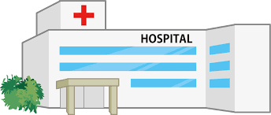
紹 介

逆紹介

かかりつけ医機能の強化
（好事例の収集、横展開等）
外来機能報告、「地域の協議の場」での協議、
紹介患者への外来を基本とする医療機関の明確化

【紹介受診重点医療機関（令和８（2026）年４月1日現在）】 46施設
※ 具体的な医療機関名は、医療計画課Webページにおいて公開し、随時更新しています。

